НАЦІОНАЛЬНИЙ ТЕХНІЧНИЙ УНІВЕРСИТЕТ УКРАЇНИ
«КИЇВСЬКИЙ ПОЛІТЕХНІЧНИЙ ІНСТИТУТ
імені ІГОРЯ СІКОРСЬКОГО»
Радіотехнічний факультет
Кафедра прикладної радіоелектроніки

До захисту допущено:
В.о. зав.кафедри
Андрій МОВЧАНЮК
«___»_____________20__ р.

Дипломний проєкт
на здобуття ступеня бакалавра
за освітньо-професійною програмою «Інтелектуальні технології радіоелектронної техніки», за спеціальністю 172 «Телекомунікації та радіотехніка»
на тему: «Портативний GPS-трекер»

Виконав (-ла):
студент (-ка) IV курсу, групи РЕ-01
Горбель Артем Ігорович 
Прізвище, ім’я, по батькові
Керівник:професор Дружинін Володимир Анатолійович 
Посада, науковий ступінь, вчене звання
Прізвище, ім’я, по батькові
Рецензент ст. викладач Захарченко Оксана Степанівна _____________
Посада, науковий ступінь, вчене звання,
Прізвище, ім’я, по батькові

Засвідчую, що у цьому дипломному проєкті немає запозичень з праць інших авторів без відповідних посилань.
Студент (-ка)

Київ – 2024року
Національний технічний університет України
«Київський політехнічний інститут імені Ігоря Сікорського»
Радіотехнічний факультет
Кафедра прикладної радіоелектроніки
Рівень вищої освіти – перший (бакалаврський)
Спеціальність 172 «Телекомунікації та радіотехніка»
Освітньо-професійною програмою «Інтелектуальні технології радіоелектронної техніки»

ЗАТВЕРДЖУЮ
В.о.зав. кафедри
Андрій МОВЧАНЮК
«___»_____________20__ р.

ЗАВДАННЯ
на дипломний проєкт студенту
Горбель Артем Ігорович
( прізвище, ім’я по батькові)
1.Тема проєкту «Портативний GPS-трекер»
керівник проекту професор Дружинін Володимир Анатолійович затверджені наказом по університету від «29» травня 2024 р. №2178-с
2. Строк подання проєкту 10 червня 2024 року
3. Вихідні дані до проєкту Напруга живлення 4В. струм живлення від 300мА до 2А, передача даних на пристрій користувача за допомогою GSM модулю.
4. Зміст пояснювальної записки 1) Актуальність проблеми 2) Огляд існуючих рішень, 3) Розробка схеми електричної принципової 3) Проектування друкованого вузла 4)Конструювання корпусу та пристрою.
5. Перелік графічного матеріалу: Схема електрична принципова, , складальний кресленик пристрою, презентація 13 сторінок.
6. Дата видачі завдання 16 квітня 2024 року.

Календарний план
№ з/п | Назва етапів виконання  дипломного проєкту | Термін виконання  етапів проєкту | Примітка
1 | Огляд існуючих рішень | 16.04.24-06.05.24
2 | Розробка та аналіз завдання на проєкт | 07.05.24-10.05.24
3 | Розробка функціональної схеми та вибір компонентів | 11.05.24-18.05.24
4 | Розробка схеми електричної принципової | 19.05.24-23.05.24
5 | Розробка друкованої плати | 24.05.24-29.05.24
6 | Розробка конструкторської документації | 30.05.24-05.06.24
7 | Оформлення текстової та графічної документації | 06.06.24-09.06.24

Студент: Артем Горбель

Керівник проекту: Володимир Дружинін

ВІДОМІСТЬ ДИПЛОМНОГО ПРОЄКТУ

№ з/п | Формат | Позначення | Найменування | Кількість листів | Примітка
1 | А4 | РЕ01. 464447.001 ТЗ | Завдання на дипломний проєкт | 2
2 | А4 | РЕ01. 464447.001 ПЗ | Пояснювальна записка | 34
3 | А4 | РЕ01. 464447.001 | Специфікація на пристрій | 2
4 | А3 | РЕ01. 464447.001 Е3 | Схема електрична принципова | 1
5 | А4 | РЕ01. 464447.001 ПЕ | Перелік елементів | 1
6 | А3 | РЕ01.731469.001СК | Складальний кресленик пристрою | 1

 |  |  |  | РЕ01. 464447.001
 | ПІБ | Підп. | Дата
Розробн. | Горбель А.І. |  |  | Портативний  GPS-трекер | Лист | Листів
Керівн. | Дружинін В.А |  |  | Портативний  GPS-трекер | 1 | 1
 |  |  |  | Портативний  GPS-трекер | КПІ ім. Ігоря Сікорського  Каф.ПРЕ,Гр. РЕ-01
Н/контр. |  |  |  | Портативний  GPS-трекер
Зав.каф. |  |  |  | Портативний  GPS-трекер

Анотація
У рамках дипломного проекту розробляється портативний GPS-трекер для відстежування автомобілів, що включає в себе розробку схеми, вибір елементної бази, аналіз актуальності приладу та існуючих аналогів, проектування пристрою. Проєкт включає в себе пояснювальну записку обсягом… сторінок і додатки, що містять структурну схему, електричну принципову схему, перелік елементів та їх специфікацію, складальний кресленик пристрою та друкованої плати, а також специфікацію на друкований вузол.
Метою проекту є створення пристрою, який вирізнятиметься вартістю та портативністю порівняно з існуючими аналогами. Даний пристрій призначений для прийманяття сигналів з GPS-модуля та передачі даних на пристрій користувача завдяки GSM модулю SIM800L.
Ключові слова: трекер, GPS модуль, GPS модуль.

ANNOTATION
As part of the diploma project, a portable GPS tracker for tracking cars is being developed, including circuit development, selection of the element base, analysis of the relevance of the device and existing analogues, and design of the device. The project includes an explanatory note of... pages and appendices containing a block diagram, an electrical circuit diagram, a list of elements and their specifications, an assembly drawing of the device and printed circuit board, and a specification for the printed assembly.
The aim of the project is to create a device that will be more affordable and portable than existing analogs. This device is designed to receive signals from the GPS module and transmit data to the user's device using the SIM800L GSM module.
Keywords: tracker, GPS module, GPS module.

Пояснювальна записка
до дипломного проєкту
на тему: «Портативний GPS-трекер»

Київ – 2024 року

ЗМІСТ

ПЕРЕЛІК СКОРОЧЕНЬ 8
ВСТУП 9
АКТУАЛЬНІСТЬ ПРОБЛЕМИ 12
1 ОГЛЯД ІСНУЮЧИХ АНАЛОГІВ 14
1.2 Аналіз технічного завдання 19
2 РОЗРОБКА СХЕМИ ПРИСТРОЮ 20
2.1 Синтез структурної схеми 20
2.2 Проектування схеми електрично принципової 21
2.3 Вибір елементної бази 22
3 ПРОЕКТУВАННЯ ДРУКОВАНОЇ ПЛАТИ 29
3.1 Проектування та трасування ДП 30
4 РОЗРОБКА КОРПУСУ ТА ГОТОВОГО ПРИСТРОЮ 33
5 ВИМОГИ ДО ВІБРОСТІЙКОСТІ 37
ВИСНОВКИ 38
СПИСОК ВИКОРИСТАНОЇ ЛІТЕРАТУРИ 39
ДОДАТОК А. ТЕХНІЧНЕ ЗАВДАННЯ 40
ДОДАТОК Б. ПЕРЕЛІК ЕЛЕМЕНТІВ 43
ДОДАТОК В. СПЕЦИФІКАЦІЯ 45
ДОДАТОК Г. СХЕМА ЕЛЕКРИЧНА ПРИНЦИПОВА 47
ДОДАТОК Ґ. СКЛАДАЛЬНИЙ КРЕСЛЕНИК ПРИСТРОЮ 48

 |  |  |  |  | РЕ01. 464447.001ПЗ | Лист
 |  |  |  |  | РЕ01. 464447.001ПЗ | 2
Зм. | Лис | № докум. | Підпис | Дата | РЕ01. 464447.001ПЗ | 2

ПЕРЕЛІК СКОРОЧЕНЬ
ДП – друкована плата
ТЗ – технічне завдання
GPS – Global-positioning system
GSM – Groupe Special Mobile
РЕА – радіоелектронна апаратура

 |  |  |  |  | РЕ01. 464447.001ПЗ | Лист
 |  |  |  |  | РЕ01. 464447.001ПЗ | 3
Зм. | Лис | № докум. | Підпис | Дата | РЕ01. 464447.001ПЗ | 3

ВСТУП
З розвитком технологій і збільшенням потреб споживачів у сфері безпеки та моніторингу виникає підвищений попит на портативні GPS-трекери. Ці пристрої дозволяють визначати місцезнаходження об'єктів у реальному часі та забезпечують можливість відстеження їх руху навіть на великі відстані. Важливість таких трекерів стає дедалі вищою в умовах росту ризиків втрати майна, викрадення транспорту та інших негативних ситуацій.
В даний час GPS здається нам буденною, звичною річчю, про яку всі чули і більшість використовує в повсякденному житті. Це один з інструментів, які ми використовуємо у своїх пристроях. При цьому навіть не замислюємось над тим, як це працює, звідки воно взялось, скільки часу, зусиль та коштів потрібно було вкласти в створення цієї системи. Сьогодні приймачі GPS-сигналу мають не тільки навігатори, телефони, смартфони, планшети, автомобілі, але навіть фітнес-браслети та “розумні” годинники, їх дані використовуються у промисловості, аматорському та професійному спорті, ралі та автоперегонах, і, звичайно, у військовій галузі.[1]
Мета: Метою даного дослідження є розробка та створення прототипу портативного GPS-трекера з урахуванням сучасних вимог до точності, компактності та функціональності. Основним завданням є створення пристрою, який забезпечить надійне та ефективне визначення місцезнаходження об'єктів в режимі реального часу.
Об'єкт та предмет дослідження: Об'єктом дослідження є процес розробки та впровадження портативного GPS-трекера, а предметом - технічні характеристики, алгоритми роботи, енергоефективність та безпека його функціонування.
Актуальність: Актуальність даного дослідження обумовлена рядом факторів, включаючи зростаючий попит на засоби безпеки та моніторингу, потребу в управлінні та відстеженні мобільних активів, а також важливість вирішення питань ефективного управління ресурсами та захисту від втрат.
 |  |  |  |  | РЕ01. 464447.001ПЗ | Лист
 |  |  |  |  | РЕ01. 464447.001ПЗ | 4
Зм. | Лис | № докум. | Підпис | Дата | РЕ01. 464447.001ПЗ | 4
Розробка портативного GPS-трекера відповідає сучасним потребам суспільства та є важливим кроком у напрямку підвищення безпеки та ефективності у різних сферах життя.
Методи досліджень:
- Проведення докладного аналізу вимог щодо функціональності, енергоефективності, розміру та інших параметрів трекера. Цей етап включає в себе вивчення потреб користувачів, технічних обмежень та можливостей технологій.
- Розробка схеми, вибір компонентів, включаючи GPS-модуль, мікроконтролер, акумулятор та інші необхідні елементи, а також створення прототипу апаратної платформи.
- Проведення ряду тестів для перевірки функціональності, точності та енергоефективності трекера. Оптимізація алгоритмів та параметрів для досягнення найкращої продуктивності.
Очікувані результати:
- Очікується створення працездатного прототипу портативного GPS-трекера з високою точністю визначення місцезнаходження, компактним розміром та довгим часом автономної роботи.
- Очікується досягнення високої точності визначення місцезнаходження, надійної роботи в різних умовах експлуатації та оптимального споживання енергії.
- Розроблений трекер має потенціал для масштабування виробництва та використання у різних галузях, включаючи транспорт, логістику, безпеку та багато інших.
Для реалізації поставлених завдань та досягнення мети дослідження планується використання спеціалізованих програмних засобів. Розробка апаратної платформи та схеми пристрою буде виконана з використанням програмного пакету Altium Designer, який надає широкий спектр можливостей для проектування електронних пристроїв та друкованих плат.

 |  |  |  |  | РЕ01. 464447.001ПЗ | Лист
 |  |  |  |  | РЕ01. 464447.001ПЗ | 5
Зм. | Лис | № докум. | Підпис | Дата | РЕ01. 464447.001ПЗ | 5
У свою чергу, для моделювання корпусу та створення технічних креслень буде використовуватися програмне забезпечення SolidWorks, яке забезпечить можливість детальної проробки конструкційного вирішення та забезпечить відповідність пристрою всім необхідним стандартам та вимогам.
Це використання комплексу програмних засобів дозволить досягти найвищого рівня якості та ефективності у розробці портативного GPS-трекера, забезпечивши його високу функціональність та надійність.

 |  |  |  |  | РЕ01. 464447.001ПЗ | Лист
 |  |  |  |  | РЕ01. 464447.001ПЗ | 6
Зм. | Лис | № докум. | Підпис | Дата | РЕ01. 464447.001ПЗ | 6

АКТУАЛЬНІСТЬ ПРОБЛЕМИ
GPS-трекер - пристрій, який фіксує положення автомобіля на місцевості, а також зберігає цю інформацію у власній пам'яті та передає її на певний сервер або на пристрій власника чи диспетчера.
З технічної точки зору більшість трекерів являють собою блок з модулями GPS-позиціонування і GSM-зв'язку. Перший потрібен для визначення координат машини, другий - для передавання інформації на призначену адресу.
Антени, як правило, вмонтовані в корпус, адже найчастіше трекер намагаються розташувати приховано. Періодичність надсилання даних про місцезнаходження можна програмувати, і що цікаво, в деяких моделях пропуск сеансу зв'язку сприймається як сигнал тривоги. Живляться схеми трекера або від власної батареї, або від бортової мережі транспортного засобу.
Для успішного використання GPS-трекера потрібне покриття щонайменше однієї мережі - американської GPS, європейської Galileo, китайської BaiDou. Покриття мобільного GSM-зв'язку, хоча б періодично, також дуже бажане, оскільки саме через нього мають надсилатися споживачеві послуги дані про географічне положення машини.[2]
У повсякденному житті люди найчастіше використовують GPS-трекери у своїх автівках, щоб у разі викрадення авто, можна було відслідковувати злочинців. Також трекери використовують в ошийниках домашніх улюбленців, у господарствах для свійських тварин, деякі люди чіпляють їх навіть на ключі чи гаманець.
Наразі розглянемо більш детально про автомобільні GPS-трекери. Вони є двох видів: портативні(бездротові) та дротові.
Дротові GPS-трекери є найбільш популярними серед користувачів, адже вони прості в підключенні і не потребують особливого догляду. Підключаються вони напряму до живлення автомобіля, але це є і головним недоліком, тому що працює цей трекер тільки тоді, коли живлення автомобіля увімкнено.
 |  |  |  |  | РЕ01. 464447.001ПЗ | Лист
 |  |  |  |  | РЕ01. 464447.001ПЗ | 7
Зм. | Лис | № докум. | Підпис | Дата | РЕ01. 464447.001ПЗ | 7
Бездротовий GPS-трекер завдяки тому, що у нього вмонтовані акумулятори, буде надсилати інформацію про розташування незалежно від того чи увімкнено живлення автомобіля, але задля збереження заряду батареї такі трекери можуть надсилати інформацію рідше на відміну від дротових. Основним недоліком таких пристроїв є їхня висока вартість у порівнянні з дротовими.

 |  |  |  |  | РЕ01. 464447.001ПЗ | Лист
 |  |  |  |  | РЕ01. 464447.001ПЗ | 8
Зм. | Лис | № докум. | Підпис | Дата | РЕ01. 464447.001ПЗ | 8

1 ОГЛЯД ІСНУЮЧИХ АНАЛОГІВ
SinoTrack ST-925 [3]
120 доларів США
GPS-трекер SinoTrack ST-925 призначений для тих, кому потрібно трекер з підвищеною потужністю батареї для тривалої роботи і точним відображенням в онлайн режимі. Виконаний у якісному водонепроникному корпусі і відрізняється стабільністю роботи. Простий в установці, т. к. не потрібно підключення проводів - потрібно просто покласти або зафіксувати в потрібному місці об'єкта.
Визначення місцезнаходження здійснюється через 3 канали - GPS (через супутники), A-GPS (через інтернет) і LBS (через вежі мобільного зв'язку). Якщо допустимо зловмисник зажене Ваш автомобіль у гараж або місце там де немає зв'язку із супутниками, пристрій почне визначати координати через інтернет (точність 10 метрів) або по вишках мобільного зв'язку. Максимальна точність та безпека.
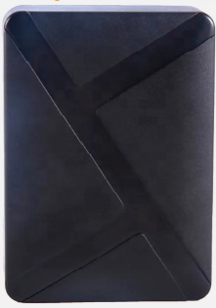
Рисунок 1.1 – Ілюстрація трекеру SinoTrack ST-925

 |  |  |  |  | РЕ01. 464447.001ПЗ | Лист
 |  |  |  |  | РЕ01. 464447.001ПЗ | 9
Зм. | Лис | № докум. | Підпис | Дата | РЕ01. 464447.001ПЗ | 9
ГЛОБУС G7-MINI [4]
80 доларів США
При своїх компактних розмірах у трекера кілька вбудованих датчиків. Він підтримує різні функції: моніторинг стану і параметрів машини, керування через інтернет, запис звуку в салоні, повідомлення про виїзд і в'їзд у задані локації, контроль швидкості, сигналізація та багато іншого. Завдяки мініатюрним розмірам моделі, її практично неможливо виявити в салоні.
GPS-трекер ГЛОБУС G7-MINI підходить не тільки власникам легкових автомобілів. Його можна встановити на автобуси, вантажівки, спецтехніку будь-яких марок і моделей. Пристрій рекомендовано використовувати транспортним компаніям, службам доставки, сервісам таксі та пасажирським перевізникам. За допомогою мобільного застосунку або веб-платформи власник автопарку зможе відстежувати маршрут водіїв, їхній швидкісний режим, кілометраж, оцінювати акуратність водіння. Такі заходи допоможуть підвищити дисципліну, заощадити на заправці та обслуговуванні транспорту.
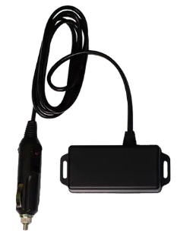
Рисунок 1.2 – Ілюстрація трекера ГЛОБУС G7-MINI
 |  |  |  |  | РЕ01. 464447.001ПЗ | Лист
 |  |  |  |  | РЕ01. 464447.001ПЗ | 10
Зм. | Лис | № докум. | Підпис | Дата | РЕ01. 464447.001ПЗ | 10
BI 868 USB TREK [5]
80 доларів США
BI 868 USB TREK - призначений для базового супутникового моніторингу та контролю транспортного засобу в режимі онлайн - визначає координати, швидкість, пробіг і передає всю інформацію на сервер за допомогою GPRS. Пристрій здатний працювати без зовнішніх джерел живлення, завдяки вбудованій акумуляторній батареї.
Ця версія GPS-трекера BI 868 TREK забезпечить якісний трекінг і контроль роботи запалювання, ідеально підійде для встановлення на легкові автомобілі та мікроавтобуси, завдяки інтегрованій акумуляторній батареї (1000 мА) пристрій здатний працювати в автономному режимі до 12 годин, заряджання здійснюється через USB роз'єм. Трекер працює з 1-ю MicroSIM картою, обладнаний детектором глушіння GSM-сигналу (антиджамінг). Вбудована пам'ять (2МБ) дає змогу записувати та зберігати до 65 000 записів (кілька тижнів) у разі втрати мобільного зв'язку, і автоматично передасть накопичені дані на сервер через GPRS щойно зв'язок відновиться.
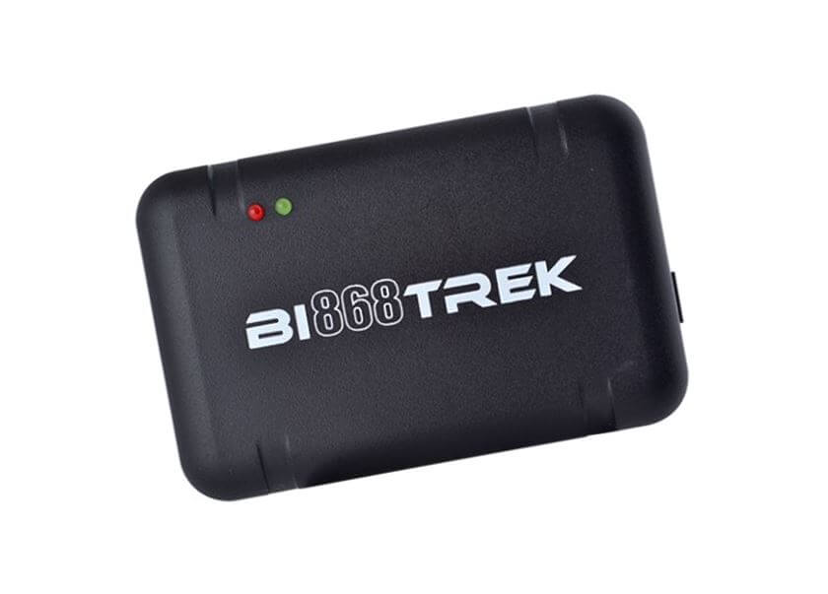
Рисунок 1.3 – Ілюстрація трекера BI 868 USB TREK

 |  |  |  |  | РЕ01. 464447.001ПЗ | Лист
 |  |  |  |  | РЕ01. 464447.001ПЗ | 11
Зм. | Лис | № докум. | Підпис | Дата | РЕ01. 464447.001ПЗ | 11
EuroVizion iX50G [6]
50 доларів США
EuroVizion iX50G - це тонкий пристрій для визначення місця розташування в реальному часі, який підтримує такі функції, як геозони, дистанційне відстеження і блокування автомобіля одним ключем. Цей трекер невеликого розміру, простий у встановленні та фіксації.
GPS трекер EuroVizion iX50G являє собою чотирипровідний пристрій, що підтримує GSM і GPS технології, з вбудованою антеною і датчиками.
iX50G має вбудований акумулятор ємністю 55 мАг. Він може продовжувати надсилати дані про місцезнаходження на термінал платформи після вимкнення живлення; а також може сигналізувати про демонтаж пристрою.
Крім того, iX50G має такі функції, як ACC виявлення, попередження про вібрацію, дистанційне відключення палива/електрики.
GPS трекер iX50G може реалізовувати такі функції, як сигнал низького заряду батареї, сигналізація збою живлення, геозони, відстежування місцеположення, карта проїзду вулицями тощо. Функції платформи можуть бути налаштовані відповідно до потреб клієнта у застосунку.
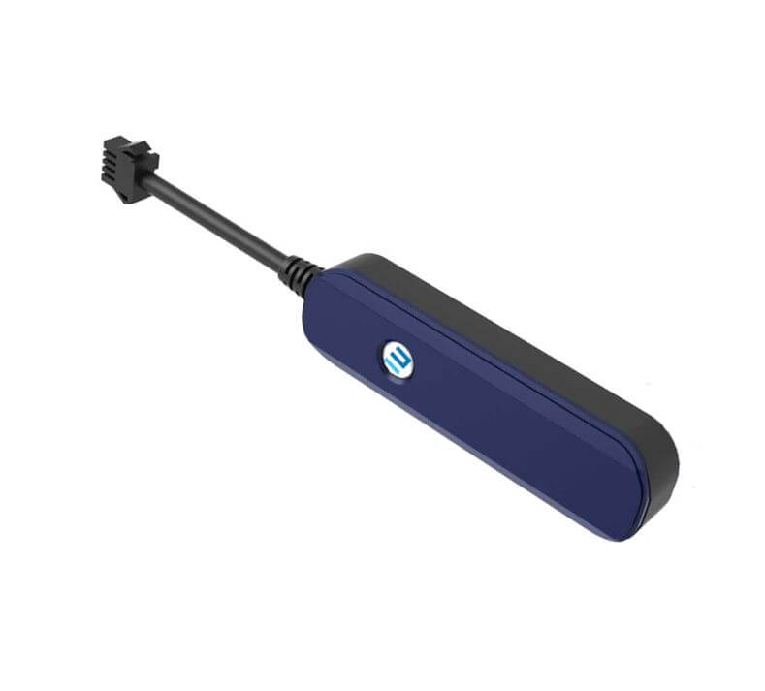
Рисунок 1.4 – Ілюстрація трекера EuroVizion iX50G

 |  |  |  |  | РЕ01. 464447.001ПЗ | Лист
 |  |  |  |  | РЕ01. 464447.001ПЗ | 12
Зм. | Лис | № докум. | Підпис | Дата | РЕ01. 464447.001ПЗ | 12
Queclink GL300 [7]
130 доларів США
Queclink GL300 побудований на базі u-blox All-in-one GNSS receiver з точністю визначення місця розташування до 2.5 метра (одночасно підтримує GPS, Glonass, а також LBS системи позиціонування), підтримує технологію прискорення холодного старту A-GPS. Вбудованої батареї вистачає на автономну роботу до 12-ти днів у режимі очікування, під'єднавши gps-трекер до зовнішнього джерела живлення або power bank ви значно збільшите цей показник. Queclink GL300 має вбудовані датчики: датчик руху (акселерометр) і датчик температури з можливістю автоматичного повідомлення за параметрами цих датчиків. Ступінь захисту трекера IPX5 (захист від водяних потоків з будь-якого напрямку) призначений для роботи в температурному режимі від -20 до +55. Queclink GL300 має дві механічні кнопки з можливістю програмування функцій (тривожна кнопка, встановлення геозон контролю, вимкнення живлення).
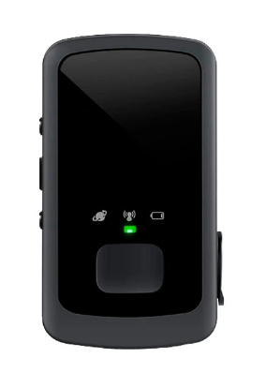
Рисунок 1.5 – Ілюстрація трекера Queclink GL300
 |  |  |  |  | РЕ01. 464447.001ПЗ | Лист
 |  |  |  |  | РЕ01. 464447.001ПЗ | 13
Зм. | Лис | № докум. | Підпис | Дата | РЕ01. 464447.001ПЗ | 13

1.2 Аналіз технічного завдання
Дипломний проєкт присвячений розробці портативного GPS-трекера для автомобіля. Пристрій буде використовуватися для визначення місцезнаходження автомобілів. Трекер буде отримувати дані та передавати їх на мобільний телефон за допомогою SIM-карти, яка встановлена в GSM-модулі пристрою.
Система дуже зручна і дає змогу користувачеві в будь-який час отримати доступ до сповіщень і перевірити міцезнаходження трекера. Також пристрій має функцію запису даних. Тобто якщо пристрій розрядиться, буде відбуватися запис історії місцезнаходжень і після підключення пристрою до живлення можна переглянути цю інформацію.
Живлення пристрою буде забезпечено Li-Ion акумулятора 501240P з напругою живлення 3,7В та ємністю 200mAh.
Пристрій може використовуватися в будь-яких транспортних засобах, але переважно в салоні, так як вимог до пило- і вологозахисту немає.
Друкована плата буде виготовлена зі склотекстоліту FR4 з товщиною 1.5мм та товщиною фольги 35мкм, так як це доступний та популярний матеріал, а також задовольняє робочу температуру конструкції.
Корпус трекера буде виготовлений з високоякісної ABS пластмаси. Друкована плата кріпиться за допомогою гвинтів, а корпус скріплений за допомогою клею.
Утилізація приладу здійснюється виробником відповідно до ГОСТ 30772-2001. Пакування або маркування не вимагається.

 |  |  |  |  | РЕ01. 464447.001ПЗ | Лист
 |  |  |  |  | РЕ01. 464447.001ПЗ | 14
Зм. | Лис | № докум. | Підпис | Дата | РЕ01. 464447.001ПЗ | 14

2 РОЗРОБКА СХЕМИ ПРИСТРОЮ

2.1 Синтез структурної схеми
Провівши аналіз технічного завдання була розроблена структурна схема GPS-трекера.
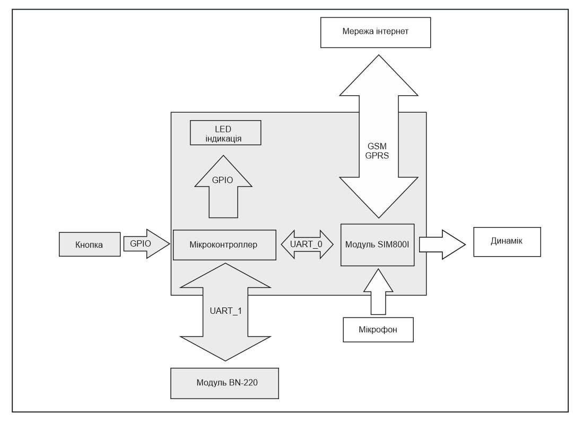
Рисунок 2.1 – Структурна схема GPS-трекера
Структурна схема складається з таких блоків: мікроконтроллер, GSM-модуль, GPS-модуль, кнопка та LED-індикація.
Мікроконтроллер використовується для отримання даних з GPS-модулю, обробки та передачі їх на GSM-модуль.
За допомогою GPS-модулю пристрій в реальному часі буде отримувати дані з супутників. Окрім того GPS-модуль дає змогу знати не тільки координати трекера, а й поточну швидкість та маршрут. Даний модуль використовує частоти всіх наявних супутників.
GSM-модуль використовується для зв’язку з пристроєм користувача і передачі даних. Для його роботи в цьому модулі використовується SIM-карта.
 |  |  |  |  | РЕ01. 464447.001ПЗ | Лист
 |  |  |  |  | РЕ01. 464447.001ПЗ | 15
Зм. | Лис | № докум. | Підпис | Дата | РЕ01. 464447.001ПЗ | 15

2.2 Проектування схеми електрично принципової
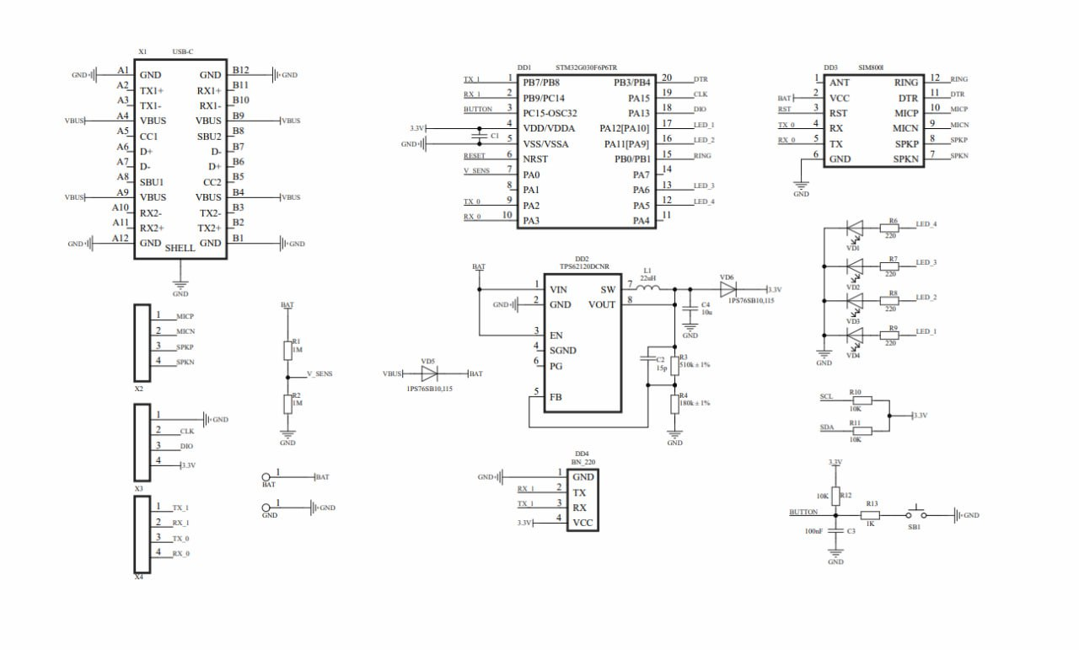
Рисунок 2.2 – Схема електрична принципова
GSM-модуль SIM800L з інтегрованою антенною використаний для оброблення та передачі даних до користувача. Модуль має чутливість відстеження -165 дБм, швидкість передачі даних – 9600біт/с та напруга живлення від 3,4В до 4В.
GPS-модуль BN-220 з інтегрованою антеною призначений для отримання даних з супутників. Чутливість відстеження -167 дБм, напруга живлення 3В – 3,5В.
У даному пристрої у якості мікросхеми використовується мікроконтроллер STM32G030F6P6 – це 32-бітний мікропроцесор, який має напругу живлення від 2В до 3,5В. Саме мікроконтроллер STM32G030F6P6 буде обробляти дані з GPS-модулю та передавати їх на GSM-модуль.
Живлення у данному пристрої забезпечується Li-Ion акумулятором 501240P з напругою живлення 3,7В та ємністю 200mAh.

 |  |  |  |  | РЕ01. 464447.001ПЗ | Лист
 |  |  |  |  | РЕ01. 464447.001ПЗ | 16
Зм. | Лис | № докум. | Підпис | Дата | РЕ01. 464447.001ПЗ | 16

2.3 Вибір елементної бази
У даному розділі буде проведений підбір елементної бази відповідно до електрично принципової схеми. Обрані елементи мають задовольняти вимоги проектованого пристрою та бути доступними на ринку.
  - GSM-модуль SIM800L
Швидкість передачі даних: 9600біт/с.
Напруга живлення: від 3,4В до 4,4В.
Діапазон робочих температур: -40С - +85С.
Розміри модулю: 23мм*25мм.
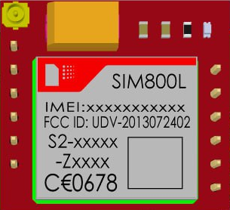
Рисунок 2.3 - GSM-модуль SIM800L
  - GPS-модуль BN-220
Чутливість відстеження: -167 дБм.
Кількість каналів: 72 канали.
Робоча напруга живлення: 3В – 3,5В.
Робочий діапазон температури: -40С - +85С.
Діапазон температури зберігання: -45С - + 105С.
Габарити модулю: 20мм*20мм*6мм.
 |  |  |  |  | РЕ01. 464447.001ПЗ | Лист
 |  |  |  |  | РЕ01. 464447.001ПЗ | 17
Зм. | Лис | № докум. | Підпис | Дата | РЕ01. 464447.001ПЗ | 17
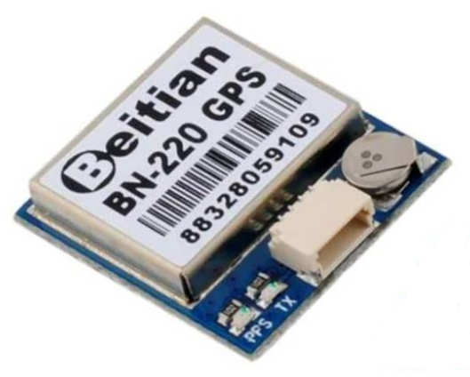
Рисунок 2.4 - GPS-модуль BN-220
  - Мікроконтроллер STM32G030F6P6
32Кбайт внутрішньо системної пам’яті.
Тип ядра: ARM® Cortex®-M0+.
Напруга живлення: від 2В до 3,5В.
Розрядність: 32Біт.
Частота: 64МГц.
Робоча температура: -45С - +80С.
Габарити: 6,4мм*4,4мм.
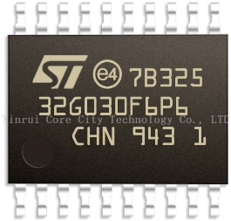
Рисунок 2.5 - Мікроконтроллер STM32G030F6P6

 |  |  |  |  | РЕ01. 464447.001ПЗ | Лист
 |  |  |  |  | РЕ01. 464447.001ПЗ | 18
Зм. | Лис | № докум. | Підпис | Дата | РЕ01. 464447.001ПЗ | 18
  - Імпульсний регулятор напруги TPS62120DCNR
Вхідна напруга: 2В.
Вхідна напруга максимальна: 15В.
Вхідний струм: 75мА.
Частота перемикань: 800кГц.
Мінімальна вихідна напруга: 1,2В.
Максимальна вихідна напруга: 5,5В.
Габарити: 1,45мм*1,63мм*2,9мм.
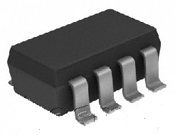
Рисунок 2.6 - Імпульсний регулятор напруги TPS62120DCNR
  - Конденсатор 100nF 50V
Ємність: 100нФ.
Діапазон робочої температури: -55С - +125С.
Номінальна напруга: 50В.
Допуск номіналу: 10%.

 |  |  |  |  | РЕ01. 464447.001ПЗ | Лист
 |  |  |  |  | РЕ01. 464447.001ПЗ | 19
Зм. | Лис | № докум. | Підпис | Дата | РЕ01. 464447.001ПЗ | 19
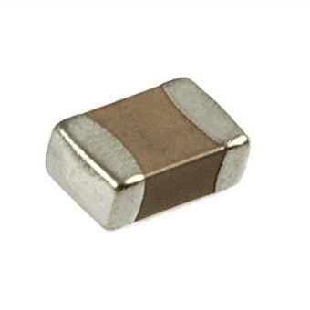
Рисунок 2.7 - Конденсатор 100nF 50V
  - Конденсатор 15pF 50V
Ємність: 15пФ.
Діапазон робочої температури: -55С - +125С.
Номінальна напруга: 50В.
Допуск номіналу: 5%.

Рисунок 2.8 - Конденсатор 15pF 50V
  - Конденсатор 10uF 16V
Ємність: 10мкФ.
Діапазон робочої температури: -55С - +85С.
Номінальна напруга: 16В.
 |  |  |  |  | РЕ01. 464447.001ПЗ | Лист
 |  |  |  |  | РЕ01. 464447.001ПЗ | 20
Зм. | Лис | № докум. | Підпис | Дата | РЕ01. 464447.001ПЗ | 20
Допуск номіналу: 10%.
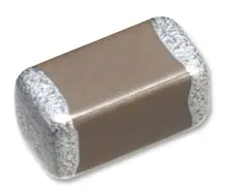
Рисунок 2.9 - Конденсатор 10uF 16V
  - Резистор 1 МОм
Опір: 1МОм.
Діапазон робочої температури: -55С - +155С.
Номінальна напруга: 75В.
Допуск: 1%.
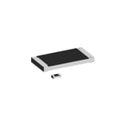
Рисунок 2.10 - Резистор 1 МОм
Повний обсяг резисторів буде поданий в додатку в переліку елементів, через їх велику кількість.
  - Світодіод
Напруга: 3,8В.
Діапазон робочої температури: -20С - +80С.
Колір: синій.

 |  |  |  |  | РЕ01. 464447.001ПЗ | Лист
 |  |  |  |  | РЕ01. 464447.001ПЗ | 21
Зм. | Лис | № докум. | Підпис | Дата | РЕ01. 464447.001ПЗ | 21
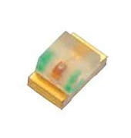
Рисунок 2.11 – Світодіод LTST-C170TBKT
  - Діод Шотткі
Прямий струм: 200мА.
Пряма напруга: 800мВ.
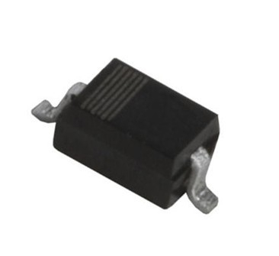
Рисунок 2.12 – Діод Шотткі
  - Для вмикання та вимикання пристрою буде використана кнопка такого вигляду.
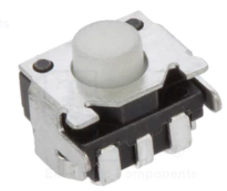
Рисунок 2.13 – Кнопка TE Connectivity 1977066-1

 |  |  |  |  | РЕ01. 464447.001ПЗ | Лист
 |  |  |  |  | РЕ01. 464447.001ПЗ | 22
Зм. | Лис | № докум. | Підпис | Дата | РЕ01. 464447.001ПЗ | 22
  - Живлення пристрою буде забезпечено завдяки Li-Ion акумулятору 501240P із влаштованим мікроконтроллером, ємністю 200mAh та напругою 3.7В.
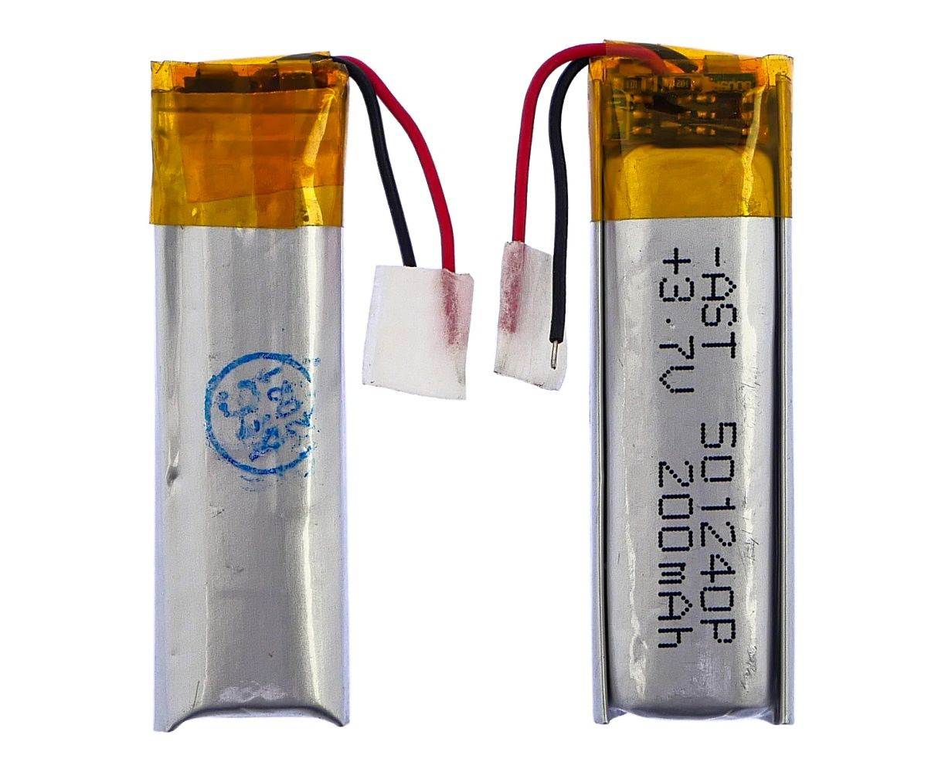
Рисунок 2.14 – Аккумулятор 501240P
  - Для зручності використання пристрою, було прийнято використати роз'єм USB-C для його заряджання.
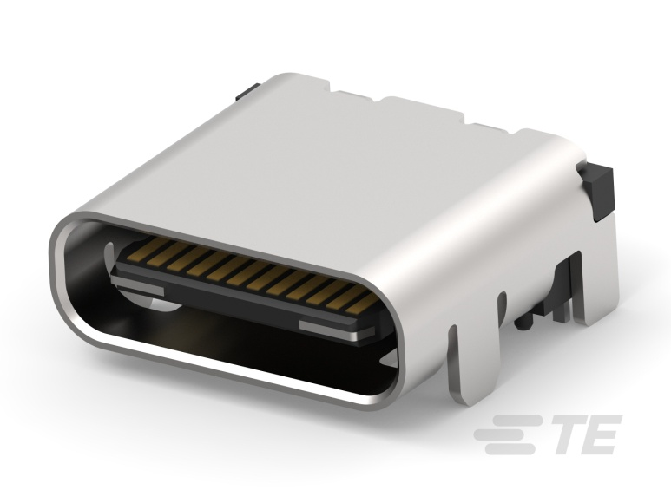
Рисунок 2.15 – Роз’єм USB-C
 |  |  |  |  | РЕ01. 464447.001ПЗ | Лист
 |  |  |  |  | РЕ01. 464447.001ПЗ | 23
Зм. | Лис | № докум. | Підпис | Дата | РЕ01. 464447.001ПЗ | 23

3 ПРОЕКТУВАННЯ ДРУКОВАНОЇ ПЛАТИ
Так як у цьому проєкті розробляється GPS-трекер він має бути мінімальних розмірів, тому і плата буде максимально мінімізована для зменшення розмірів корпусу. У переліку елементів до цього пристрою майже всі SMD елементи, окрім GSM-модулю, то плата буде односторонньою, а з іншої сторони буде кріпитися Li-ion акумулятор.
Для спрощення та більш зручного використання цього пристрою було прийнято рішення розмістити GSM-модуль та роз'єм USB-C таким чином, щоб вони дещо виступали за границі ДП.
Щоб виготовлення ДП займало манше часу та ресурсів, було обрано комбінований негативний метод – один з найбільш популярних та ефективних методів.
Щоб отримати кращу жорсткість та зносостійкість плати, був обраний склотекстоліт FR4 товщною 1,5мм, а товщина фольги 35 мкм.
З метою економії на виробництві пристрою, прийнято рішення використати припій SN99C, який є доволі популярним та недорогий в порівнянні з ішними за вартістю.
Проаналізувавши перелік елементів, які знадобляться для виготовлення і зрозумівши, що деякі елементи мають дуже малу відстань між контактними майданчиками, прийнято рішення обрати третій клас точності для виготовлення ДП.

 |  |  |  |  | РЕ01. 464447.001ПЗ | Лист
 |  |  |  |  | РЕ01. 464447.001ПЗ | 24
Зм. | Лис | № докум. | Підпис | Дата | РЕ01. 464447.001ПЗ | 24

3.1 Проектування та трасування ДП
Після опрацювання джерел інформації зі схемами існуючих аналогів GPS-трекерів було вирішено, розміщувани елементну базу на платі, якомога компактніше для економії місця та зменшення розмірів ДП. Після була виконана розробка ДП в програмному забезпеченні Altium Designer, за використанням всіх правил розробки та трасування.
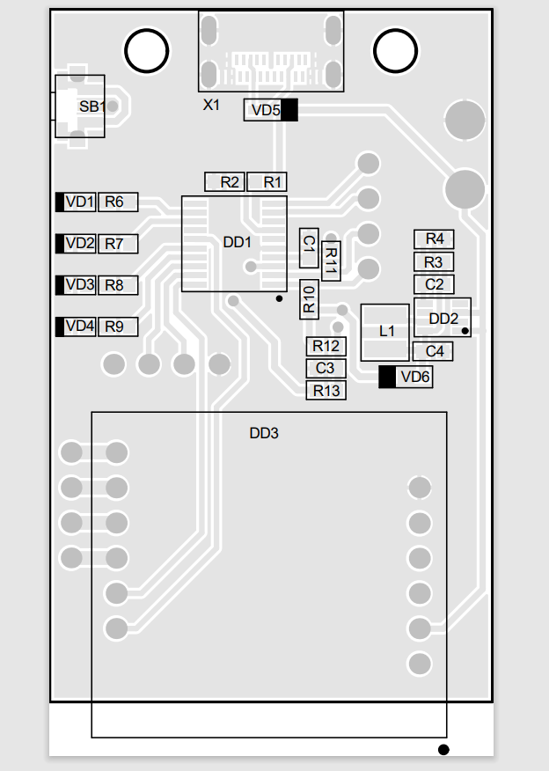
Рисунок 3.1 – Розстановка елементів на ДП

 |  |  |  |  | РЕ01. 464447.001ПЗ | Лист
 |  |  |  |  | РЕ01. 464447.001ПЗ | 25
Зм. | Лис | № докум. | Підпис | Дата | РЕ01. 464447.001ПЗ | 25
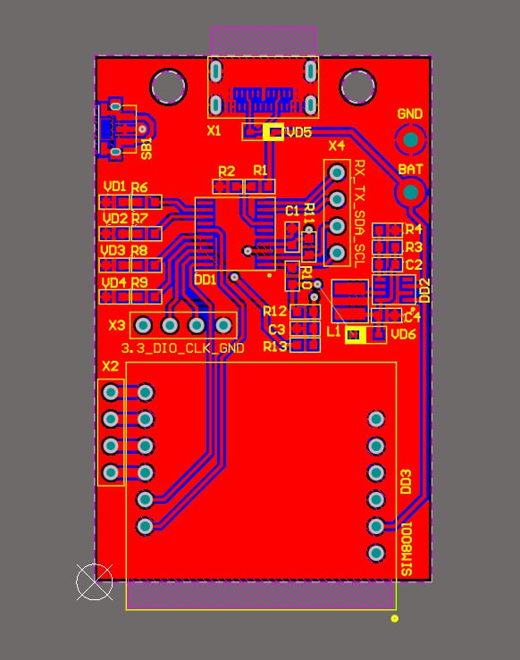
Рисунок 3.2 – Вигляд плати зверху

 |  |  |  |  | РЕ01. 464447.001ПЗ | Лист
 |  |  |  |  | РЕ01. 464447.001ПЗ | 26
Зм. | Лис | № докум. | Підпис | Дата | РЕ01. 464447.001ПЗ | 26
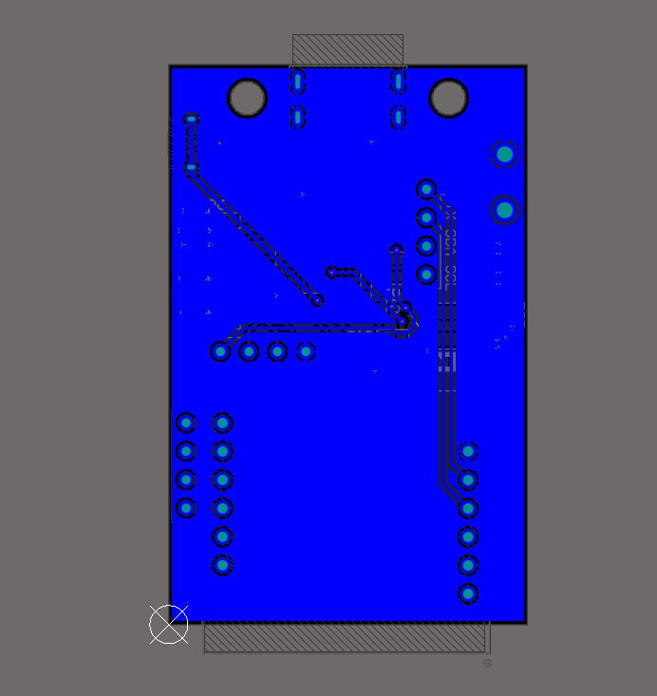
Рисунок 3.3 – Вигляд плати знизу

Після розробки і трасування ДП була проведена перевірка на працездатність та ттрасування плати. Ніяких помилок чи зауважень на рахунок цього не було. Отже, можна зробити висновки, що ДП розроблена правильно і є працездатною.

 |  |  |  |  | РЕ01. 464447.001ПЗ | Лист
 |  |  |  |  | РЕ01. 464447.001ПЗ | 27
Зм. | Лис | № докум. | Підпис | Дата | РЕ01. 464447.001ПЗ | 27

4 РОЗРОБКА КОРПУСУ ТА ГОТОВОГО ПРИСТРОЮ
По закінченню роботи з ДП у програмному забезпеченні Altium Designer, вона була імпортована до програми SolidWorks для проектування корпусу пристрою. Як згадувалось раніше для зручності і простоти використання GPS-трекера роз'єм USB-C та GSM-модуль були трохи винесені за границі ДП, то ж для них в корпусі потрібно розробити два отвори:
1) для встановлення SIM-карти в GSM-модуль (щоб не потрібно було розбирати корпус);
2) для заряджання аккумулятора пристрою через роз'єм USB-C.
Також для зручності індикації заряду на ДП наявні 4 світодіоди, які будуть інформувати користувача про рівень заряду пристрою, тому для них також потрібні отвори в корпусі.
Після перенесеня ДП в програму SolidWorks вона прийняла такий вигляд.
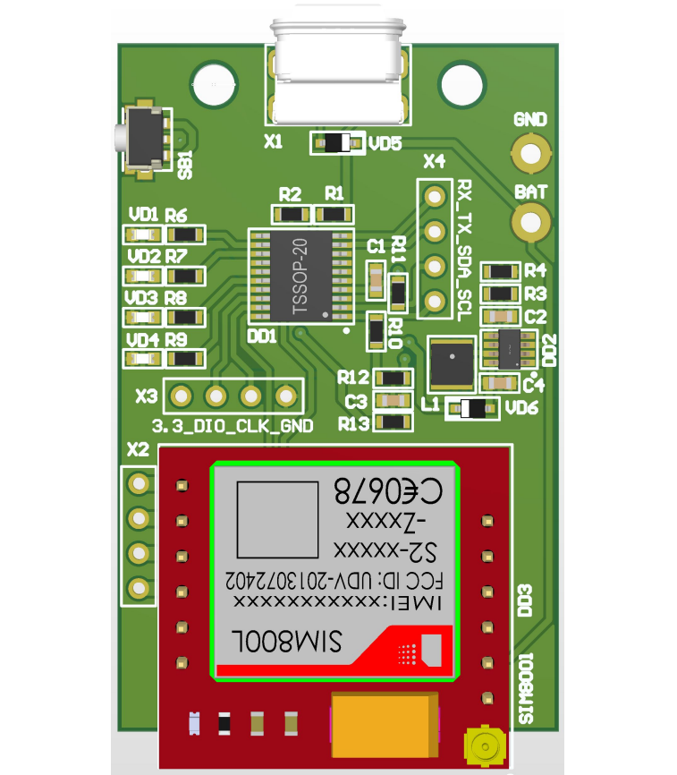
Рисунок 4.1 – 3Д модель ДП вид зверху
 |  |  |  |  | РЕ01. 464447.001ПЗ | Лист
 |  |  |  |  | РЕ01. 464447.001ПЗ | 28
Зм. | Лис | № докум. | Підпис | Дата | РЕ01. 464447.001ПЗ | 28
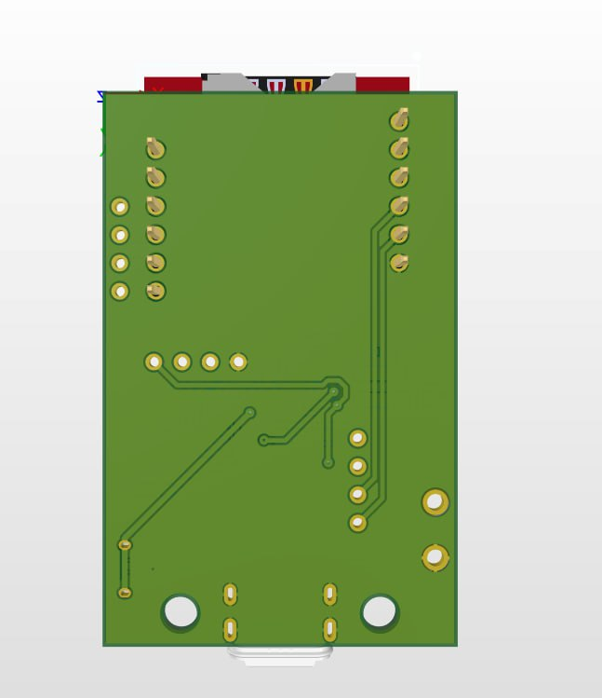
Рисунок 4.2 – 3Д модель ДП вид знизу
Корпус розроблений в формі паралелепіпеда з фаскою на кутах. На верхній кришці чотири отвори для LED індикації заряду трекера,на одній з бокових сторін корпусу розміщена кнопка для вмикання та вимикання пристрою, на другій стороні отвір для заряджання і на третій стороні отвір для встановлення Sim-карти.
Для корпусу використовується високоякісний матеріал з пластику типу ABS. До корпусу плата прикручується на самонарізні гвинти розміром 3*12мм.
Корпус з ДП зображений на рисунку 4.3
 |  |  |  |  | РЕ01. 464447.001ПЗ | Лист
 |  |  |  |  | РЕ01. 464447.001ПЗ | 29
Зм. | Лис | № докум. | Підпис | Дата | РЕ01. 464447.001ПЗ | 29
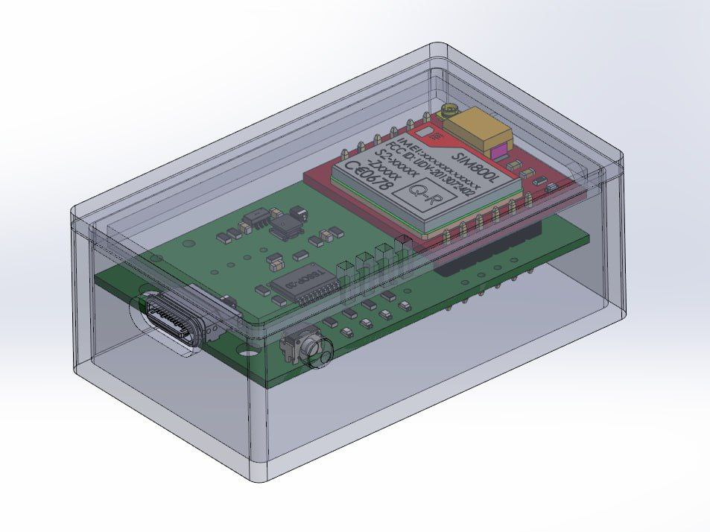
Рисунок 4.3 – Корпус з ДП
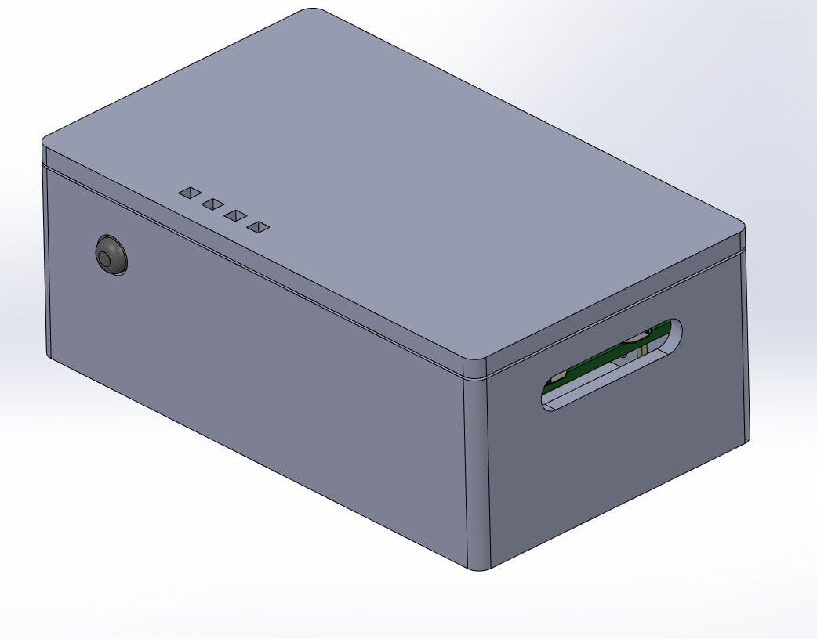
Рисунок 4.4 – Корпус вид збоку(1)
 |  |  |  |  | РЕ01. 464447.001ПЗ | Лист
 |  |  |  |  | РЕ01. 464447.001ПЗ | 30
Зм. | Лис | № докум. | Підпис | Дата | РЕ01. 464447.001ПЗ | 30
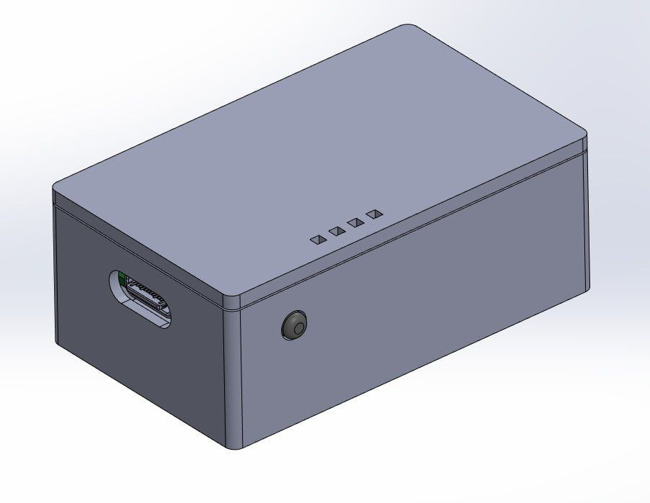
Рисунок 4.5 – Корпус вид збоку(2)

Провівши розробку корпусу в цьому розділі можна підбити підсумки. Пристрій вийшов дійсно компактний і зручний у використанні, навіть, у порівнянні з існуючими аналогами. Зробивши аналіз друкованої плати і зрозумівши, що для зручного використання трекера потрібно зробити декілька отворів в корпусі, тому саме таке рішення було прийнято по розробці корпусу.
 |  |  |  |  | РЕ01. 464447.001ПЗ | Лист
 |  |  |  |  | РЕ01. 464447.001ПЗ | 31
Зм. | Лис | № докум. | Підпис | Дата | РЕ01. 464447.001ПЗ | 31

5 ВИМОГИ ДО ВІБРОСТІЙКОСТІ
Так як розроблений GPS-трекер буде використовуватися у власних цілях в легкових автомобілях, то такий пристрій вважається транспортованим РЕА.
Транспортовані РЕА, – це апаратура, що встановлюється і експлуатується на сухопутному, водному, повітряному транспорті і космічних апаратах (РЕА 3-, 4-, 5- і 8-й груп). Специфіка роботи цього виду апаратури зумовлює підвищену дію механічних чинників. Кожен вид транспорту має власні вібраційні характеристики. Для попередження ушкодження такий РЕА потрібне, щоб уся вона і окремі її частини мали власні частоти коливань поза діапазоном частот вібрації того транспортного засобу, на якому вона експлуатується або перевозиться.
У даному випадку на РЕА, встановлену на автомобільному транспорті, можуть діяти вібрація частотою до 200 Гц і удари, викликані нерівною дорогою.

 |  |  |  |  | РЕ01. 464447.001ПЗ | Лист
 |  |  |  |  | РЕ01. 464447.001ПЗ | 32
Зм. | Лис | № докум. | Підпис | Дата | РЕ01. 464447.001ПЗ | 32

ВИСНОВКИ
Під час виконання дипломного проекту, проаналізувавши існуючи аналоги серед GPS-трекерів, були розроблені: структурна схема та схема електрична принципова. Проаналізувавши ринок електронних компонентів були підібрані одні з найпопулярніших елементів бюджетного сегменту, що дає велику перевагу в ціні над аналогами. Після розробки друкованого вузла, був зконструйований корпус GPS-трекера, який має компактні розміри, за рахунок чого, його можна скрито використовувати в атотранспорті. Тож якщо пристрій увімкнено, користувач в будь який момент може зайти в сповіщення на своєму гаджеті і знатиме не тільки місцезнаходження, а й швидкість і маршрут транспорту. Навіть якщо пристрій розрядиться, за рахунок мікропроцесора з вбудованою пам’яттю та функцією запису, користувач після заряджання трекеру зможе переглянути хронологію руху авто.

 |  |  |  |  | РЕ01. 464447.001ПЗ | Лист
 |  |  |  |  | РЕ01. 464447.001ПЗ | 33
Зм. | Лис | № докум. | Підпис | Дата | РЕ01. 464447.001ПЗ | 33

СПИСОК ВИКОРИСТАНОЇ ЛІТЕРАТУРИ
- Стаття: «Що таке GPS: типи систем позиціонування та як працює» URL: https://root-nation.com/ua/articles-ua/tech-ua/ua-gps-types-history-future/
- Стаття: «GPS-трекер для автомобіля» URL: https://auto.24tv.ua/ru/gps_treker_dlya_avto_kak_rabotaet_v_gruzovoj_i_legkovoj_n35997
- Трекер SinoTrack ST-925 URL: https://ultrashop.in.ua/ua/p1228897419-samyj-moschnyj-gps.html
- Трекер ГЛОБУС G7-MINI URL: https://skt-globus.com.ua/product/globus-g7-mini/
- Трекер BI 868 USB TREK URL: https://transcontrol.com.ua/ru/oborudovanie-gps/gps-terminaly/bitrek/gps-terminal-bitrek-bi-868-trek-usb.html
- Трекер EuroVizion iX50G YRL: https://transcontrol.com.ua/ru/oborudovanie-gps/gps-terminaly/eurovizion/gps-treker-eurovizion-ix50g.html
- Трекер Queclink GL300 URL: https://gps-life.com/shop/gps-trekery-majaki/queclink-gl300-gps-treker/
- Вимоги до вібростійкості URL: https://rex.knu.ua/wp/wp-content/uploads/2017/10/Olshevskii_KonstrujuvannaRadioZasobiv.pdf

 |  |  |  |  | РЕ01. 464447.001ПЗ | Лист
 |  |  |  |  | РЕ01. 464447.001ПЗ | 34
Зм. | Лис | № докум. | Підпис | Дата | РЕ01. 464447.001ПЗ | 34

ДОДАТОК А. ТЕХНІЧНЕ ЗАВДАННЯ
«ЗАТВЕРДЖУЮ»  В. о. зав. кафедрою ПРЕ  АндрійМовчанюк  «___» _________ 2024 р. |  | «УЗГОДЖЕНО»  Керівник проекту  Володимир ДРУЖИНІН  «___» _________ 2024 р.

ТЕХНІЧНЕ ЗАВДАННЯ
НА ДИПЛОМНИЙ ПРОЄКТ
«Портативний GPS-трекер»

Київ - 2024

    - Назва виробу
Портативний GPS-трекер
    - Підстава для виконання
Завдання видане кафедрою прикладної радіоелектроніки радіотехнічного факультету КПІ ім. Ігоря Сікорського. Наказ № 2061-с від 30.06.2023.
Виконавець: Горбель А.І., РЕ-01, РТФ, КПІ ім. Ігоря Сікорського
3. Мета виконання
Розробка портативного GPS-трекера для використання у власних цілях.
- Технічні вимоги
Показники призначення:
- Напруга живлення від 3В до 4В;
- Перемикач вкл./викл;
- Струм живлення від 280мА до 2А.
Умови експлуатації:
Кліматичне виконання виробу за УХЛЗ.1(згідно ГОСТ 150150-09)
Робоча температура в межах -25С - +60С.
Гранична температура в межах -35С - +70С.
Робоче значення атмосферного тиску 105кПа.
Умови технічного обслуговування:
До технічного обслуговування входить зарядка акумулятора 1 раз в тиждень.
Стандартизація:
Використовувати стандартну елементу базу.
Конструкції:
Пристрій має бути форми куба або паралелепіпеда.
Габарити пристрою: Д*Ш*В, не більше, ніж мм: 100*50*50.
Вага: менше 500г.
LED індикація заряду пристрою.
Надійність
Середній час безвідмовної роботи не менше 10000год.
Імовірність безвідмовної роботи 0,98.
Строк служби не менше 8 років.

Безпека для життя та охорони здоров'я
Утилізацію пристрою згідно вимог ГОСТ 30773-2001
Використовувати згідно правил електробезпеки та технічної безпеки.
Транспортування і зберігання
Транспортувати згідно ГОСТ 23216-78
Зберігати згідно ГОСТ 15150-19
- Вимоги до розроблюваної документації:
Конструкторська та технологічна документація повинні виконуватися
відповідно до вимог ЄСКД.

Позн. |  | Найменування |  |  |  | Кіл. |  |  | Примітки
 |  | Мікросхеми
DD1 |  | STM32G030F6P6TR |  |  |  | 1
DD2 |  | TPS62120DCNR |  |  |  | 1
DD3 |  | SIM800l |  |  |  | 1
DD4 |  | BN-220 |  |  |  | 1
 |  | Конденсатори
С1,С3 |  | 100nF 50V +-1% C0603C104K5RACTU |  |  |  | 2
C2 |  | 15pF 50V +-1% C0603C150J5GACTU |  |  |  | 1
C4 |  | 10uF 16V +-1% C2012X5R1C106K085AC |  |  |  | 1
 |  | Кнопка
SВ1 |  | 1977066-1 |  |  |  | 1
 |  | Силовий індуктор
L1 |  | 22uH 20%, 260mA IHLP1212BZERR22M01 |  |  |  | 1
 |  | Роз’эми
X1 |  | 2305018-2 USB-C |  |  |  | 1
 |  | Конектори
X2,X3,  X4 |  | 5-146282-4 PLS 2.54 X 4 |  |  |  | 3
 |  |  |  |  | РЕ01. 464447.001ПЕ
Зм. | Арк. | № докум. | Підпис | Дата
Розробив |  | Горбель А.І. |  |  | Портативний  GPS-трекер | Літ. |  |  | Арк. | Аркушів
Перевір. |  | Дружинін В.А. |  |  | Портативний  GPS-трекер |  |  |  | 1 | 2
Реценз. |  |  |  |  | Портативний  GPS-трекер | КПІ ім. Ігоря Сікорського, РТФ
Н. Контр |  |  |  |  | Портативний  GPS-трекер
Затверд. |  | Дружинін В.А. |  |  | Портативний  GPS-трекер

ДОДАТОК Б. ПЕРЕЛІК ЕЛЕМЕНТІВ

Позн. |  | Найменування |  |  |  | Кіл. |  |  | Примітки
 |  | Резистори
R1,R2 |  | 1M +-1% CRCW06031M00FKEA |  |  |  | 2
R3 |  | 510K +-1% CRCW0603510KFKEA |  |  |  | 1
R4 |  | 180K +-1% CRCW0603180KFKEA |  |  |  | 1
R10,R11,  R12 |  | 10K +-1% CRCW060310K0FKEA |  |  |  | 3
R13 |  | 1K +-1% CRCW06031K00FKEA |  |  |  | 1
R6,R7,  R8,R9 |  | 220 +-1% CRCW0603220RFKEA |  |  |  | 4
 |  | Діоди
D1,D2  D3,D4 |  | LTST-C170TBKT |  |  |  | 4
D5,D6 |  | 1ps76sb10.115 |  |  |  | 1
 |  |  |  |  | РЕ01. 464447.001ПЕ
Зм. | Арк. | № докум. | Підпис | Дата
Розробив |  | Горбель А.І. |  |  | Портативний GPS трекер | Літ. |  |  | Арк. | Аркушів
Перевір. |  | Дружинін В.А. |  |  | Портативний GPS трекер |  |  |  | 2 | 2
Реценз. |  |  |  |  | Портативний GPS трекер | КПІ ім. Ігоря Сікорського, РТФ
Н. Контр |  |  |  |  | Портативний GPS трекер
Затверд. |  | Дружинін В.А. |  |  | Портативний GPS трекер

ДОДАТОК В. СПЕЦИФІКАЦІЯ
А4 |  |  | РЕ01. 464447.001ПЕ |  |  |  | Перелік елементів |  |  |  |  | 1
А3 |  |  | РЕ01.731469.001СК |  |  |  | Складальний кресленик корпусу |  |  |  |  | 1
А3 |  |  | РЕ01. 464447.001Е3 |  |  |  | Схема електрична принципова |  |  |  |  | 1
А4 |  |  | РЕ01. 464447.001 |  |  |  | Друкована плата
 |  |  |  |  |  |  | Інші вироби
 |  |  |  |  |  |  | Кнопка 1977066-1 |  |  |  |  | 1 | SB1
 |  |  |  |  |  |  | Силовий індуктор 22uH 20%, 260mA |  |  |  |  | 1 | L1
 |  |  |  |  |  |  | Конденсатор 100nF 50V |  |  |  |  | 2 | C1,C2
 |  |  |  |  |  |  | Конденсатор 15pF 50V |  |  |  |  | 1 | C3
 |  |  |  |  |  |  | Конденсатор 10uF 16V |  |  |  |  | 1 | C4
 |  |  |  |  |  |  | Роз’єм 2305018-2 USB-C |  |  |  |  | 1 | Х1
 |  |  |  |  |  |  | Мікросхема STM32G030F6P6TR |  |  |  |  | 1 | DD1
 |  |  |  |  |  |  | Мікросхема TPS62120DCNR |  |  |  |  | 1 | DD2
 |  |  |  |  |  |  | Мікросхема SIM800l |  |  |  |  | 1 | DD3
 |  |  |  |  |  |  | Мікросхема BN-220 |  |  |  |  | 1 | DD4
 |  |  |  |  |  |  | Конектор 5-146282-4 PLS 2.54 X 4 |  |  |  |  | 1 | X1.Х2,  Х3
 |  |  |  |  |  | РЕ01. 464447.001
 |  | Горбель А.І. |  |  |  | Портативний GPS  трекер
 |  | Дружинін В.А.
 |  |  |  |  |  |  |  | КПІ ім. Ігоря Сікорського, РТФ
 |  | Дружинін В.А.

 |  |  |  |  |  |  | Інші вироби
 |  |  |  |  |  |  | Резистор 1М Ohm |  |  |  |  | 2 | R1,R2
 |  |  |  |  |  |  | Резистор 510K Ohm |  |  |  |  | 1 | R3
 |  |  |  |  |  |  | Резистор 180K Ohm |  |  |  |  | 1 | R4
 |  |  |  |  |  |  | Резистор 10K Ohm |  |  |  |  | 3 | R10,R11  R12
 |  |  |  |  |  |  | Резистор 1K Ohm |  |  |  |  | 1 | R13
 |  |  |  |  |  |  | Резистор 220 Ohm |  |  |  |  | 4 | R6,R7  R8,R9
 |  |  |  |  |  |  | Діод LTST-C170TBKT |  |  |  |  | 4 | D1,D2  D3,D4
 |  |  |  |  |  |  | Діод 1ps76sb10.115 |  |  |  |  | 2 | D5,D6
 |  |  |  |  |  |  | Матеріали
 |  |  |  |  |  |  | Припій SAC 305 ISO 9453:2014
 |  |  |  |  |  |  | Гвинти ST2.9 x 6.5-c-n |  |  |  |  | 2
 |  |  |  |  |  | РЕ01. 464447.001
 |  | Горбель А.І. |  |  |  | Портативний GPS  трекер
 |  | Дружинін В.А. |  |  |  |  |  |  |  |  | 2
 |  |  |  |  |  |  |  | КПІ ім. Ігоря Сікорського, РТФ
 |  | Дружинін В.А.

ДОДАТОК Г. СХЕМА ЕЛЕКРИЧНА ПРИНЦИПОВА
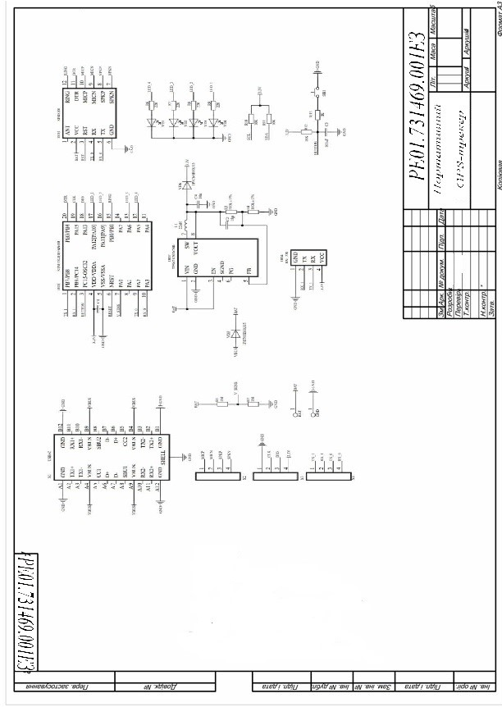

ДОДАТОК Ґ. СКЛАДАЛЬНИЙ КРЕСЛЕНИК ПРИСТРОЮ

